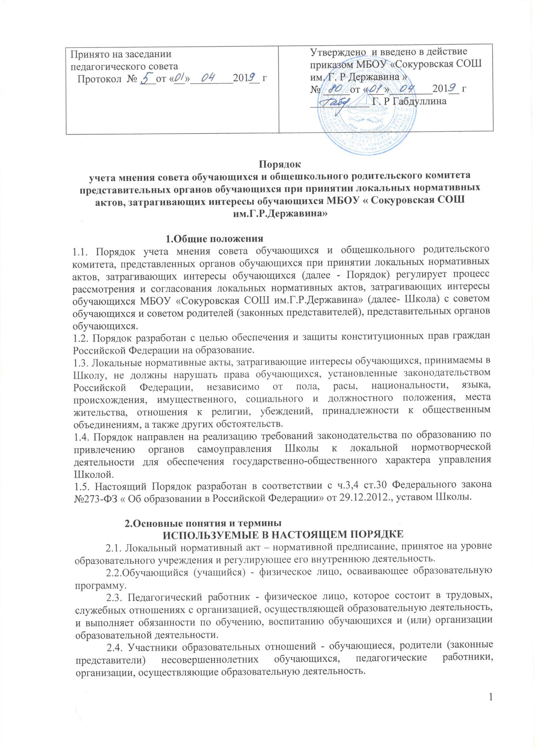
2.5. Отношения в сфере образования - совокупность общественных отношений по реализации права граждан на образование, целью которых является освоение обучающимися содержания образовательных программ (образовательные отношения), и общественных отношений, которые связаны с образовательными отношениями и целью которых является создание условий для реализации прав граждан на образование.

3. РАССМОТРЕНИЕ И СОГЛАСОВАНИЕ ПРОЕКТОВ ЛОКАЛЬНЫХ НОРМАТИВНЫХ АКТОВ
3.1. Школа принимает локальные нормативные акты, содержащие нормы, регулирующие отношения в сфере образования, в пределах своей компетенции в соответствии с законодательством Российской Федерации в порядке, установленном его уставом.
3.2. Школа разрабатывает локальные нормативные акты по основным вопросам организации и осуществления образовательной деятельности, в том числе регламентирующие правила приема обучающихся, режим занятий обучающихся, формы, периодичность и порядок текущего контроля успеваемости и промежуточной аттестации обучающихся, порядок и основания перевода, отчисления и восстановления обучающихся, порядок оформления возникновения, приостановления и прекращения отношений между образовательным учреждением и обучающимися и (или) родителями (законными представителями) несовершеннолетних обучающихся и др.
3.3. Нормы локальных нормативных актов, ухудшающие положение обучающихся по сравнению с установленным законодательством об образовании, либо принятые с нарушением установленного законодательством порядка, не применяются и подлежат отмене Школой.
3.4. Проекты локальных нормативных актов, затрагивающие законные интересы обучающихся или родителей (законных представителей) несовершеннолетних обучающихся разрабатываются по следующим направлениям:
- разработка и принятие правил внутреннего распорядка обучающихся;
- создание необходимых условий для охраны и укрепления здоровья обучающихся;
- организация воспитательной деятельности обучающихся;
- разработка дополнительных общеобразовательных программ, рабочих программ по определенным предметам;
- обеспечение реализации в полном объеме образовательных программ и учебных планов;
- соответствие качества подготовки обучающихся установленным требованиям;
- соответствие применяемых форм, средств, методов обучения и воспитания возрастным, психофизическим особенностям, склонностям, способностям, интересам и потребностям обучающихся;
- создание безопасных условий обучения, воспитания обучающихся, присмотра и ухода за обучающимися, их содержания в соответствии с установленными нормами, обеспечивающими жизнь и здоровье обучающихся;
соблюдение прав и свобод обучающихся, родителей (законных представителей) несовершеннолетних обучающихся и других.
3.5. Проекты локальных нормативных актов, затрагивающих законные интересы обучающихся или родителей (законных представителей) несовершеннолетних обучающихся, подлежат обязательной юридической экспертизе на предмет их соответствия действующему законодательству в сфере образования.
3.6. В целях учета мнения обучающихся, родителей (законных представителей) несовершеннолетних обучающихся по вопросам управления Школой и при принятии Школой локальных нормативных актов, затрагивающих их права и законные интересы, по инициативе обучающихся, родителей (законных представителей) несовершеннолетних обучающихся создаются совет Старшеклассников, общешкольный родительский комитет.
3.7. Деятельность совета обучающихся и общешкольного родительского комитета регулируется отдельными положениями, принятыми и утвержденными уставом Школы.
3.8. Проекты локальных нормативных актов после их разработки обсуждаются на заседаниях совета обучающихся и общешкольного родительского комитета . В случае выявления нарушений законных интересов обучающихся или родителей (законных представителей) несовершеннолетних обучающихся, в проекты локальных нормативных актов вносятся соответствующие изменения с учетом мнения советов обучающихся и общешкольного родительского комитета, что отражается в протоколах их заседаний. Положительные заключения о содержании проектов локальных нормативных актов также фиксируются в протоколах заседаний советов обучающихся и общешкольного родительского комитета.
3.9. Согласованные с советом обучающихся и общешкольного родительского комитета проекты локальных нормативных актов утверждаются в Школе в установленном в его уставе порядке.

4. КОНФЛИКТ ИНТЕРЕСОВ
4.1. В случае возникновения конфликта интересов педагогического работника (ов) или руководства Школы при несоблюдении или недобросовестном соблюдении законодательства в сфере образования и локальных нормативных актов, действующих в Школе, споры и конфликты урегулируются комиссией по урегулированию споров между участниками образовательных отношений. Деятельность данной комиссии регулируется Положением о конфликтной комиссии по вопросам разрешения споров, разногласий, противоречий
и конфликтных ситуаций в МБОУ «ЛСОШ №2 им. Героя Советского Союза Б.К.Кузнецова».
4.2. Совет обучающихся и общешкольный родительский комитет
принимают участие в согласовании Положения о конфликтной комиссии по вопросам разрешения споров, разногласий, противоречий и конфликтных ситуаций в МБОУ «ЛСОШ №2 им. Героя Советского Союза Б.К.Кузнецова» и принятию ею решений.

5. ПРАВА И ОБЯЗАННОСТИ УЧАСТНИКОВ ОБРАЗОВАТЕЛЬНЫХ ОТНОШЕНИЙ ПРИ РАССМОТРЕНИИ И СОГЛАСОВАНИИ ПРОЕКТОВ ЛОКАЛЬНЫХ НОРМАТИВНЫХ АКТОВ
5.1. Директор Школы:
5.1.1. Имеет право:
- определять потребность в разработке тех или иных локальных нормативных актов, затрагивающих права и законные интересы обучающихся, родителей (законных представителей) несовершеннолетних обучающихся;
- формировать направления внутренней нормотворческой деятельности с учетом мнения других участников образовательных отношений;
- утверждать локальные нормативные акты в соответствии с принятым в Школе порядком, закрепленным в ее уставе;
- привлекать к разработке локальных нормативных актов представителей компетентных сторонних организаций, специалистов и экспертов в определенных областях, связанных с деятельностью Школы;
- осуществлять руководство и контроль за разработкой локальных нормативных актов.
5.1.2.Обязан:
- руководствоваться в своей деятельности Конституцией Российской Федерации, законодательством в сфере образования и подзаконными нормативными правовыми актами, затрагивающими права и законные интересы обучающихся, родителей (законных представителей) несовершеннолетних обучающихся;
- учитывать мнения участников образовательных отношений и других заинтересованных сторон в процессе разработки и утверждения локальных нормативных актов;
- соблюдать права и свободы других участников образовательных отношений.
5.2.Обучающиеся и родители (законные представители) несовершеннолетних обучающихся:
5.2.1.Имеют право:
- участвовать в разработке и обсуждении локальных нормативных актов, затрагивающих права и законные интересы обучающихся, родителей (законных представителей) несовершеннолетних обучающихся, высказывать свое мнение, давать предложения и рекомендации;
- участвовать в установленном порядке в согласовании локальных нормативных актов;
- в случае конфликта интересов педагогического работника(ов) или руководства Школы при несоблюдении или недобросовестном соблюдении законодательства в сфере образования и локальных нормативных актов, действующих в Школе, обращаться в комиссию по урегулированию споров между участниками образовательных отношений;
- обжаловать локальные нормативные акты образовательной организации в установленном законодательством Российской Федерации порядке;
- отстаивать свои интересы в органах государственной власти и судах;
использовать не запрещенные законодательством Российской Федерации иные способы защиты своих прав и законных интересов.
5.2.2.Обязаны:
- уважать и соблюдать права и свободы других участников образовательных отношений.

